TORTA DI TAGLIATELLE SLURP!!!
Un antico dolce emiliano dall'aspetto rustico ma dal gusto esaltante.

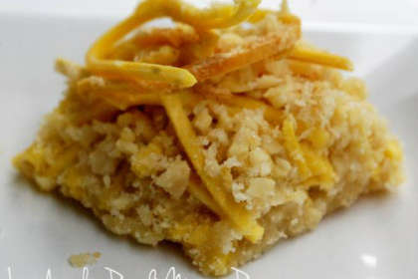
Tipo di ricetta: Dessert
Numero di porzioni: 8 porzioni
Tempi di preparazione: 2 ore
Tempi di cottura: 20 Minuti
Pronto a: 2 h, 20 m
Difficoltà: Facile

Ingredienti:
Per la frolla:
300 g farina 00
150 g burro
150 g zucchero
1 uovo
1 bacca di vaniglia (semi)
1 pizzico bicarbonato
1 pizzico sale
Per i tagliolini:
100 g farina 0
1 uovo
Per la farcia:
200 g mandorle pelate
200 g zucchero semolato
2 limoni non trattati (scorza)
Per completare:
80 g burro
Preparazione:
Tappa 1: La sera prima preparare la farcia: tritare finemente le mandorle, unirvi lo zucchero e la scorza tritata dei due limoni. Versare in un recipiente (che non sia di metallo) e far riposare in frigorifero tutta la notte.
Tappa 2: Preparare la frolla: intridere la farina con il burro fino a ottenere una massa “briciolosa”, aggiungere gli altri ingredienti e impastare molto velocemente con la punta delle dita fino a quando l’impasto non comincia ad ammassarsi. Compattarlo in una palla, avvolgerlo in pellicola trasparente e farlo riposare in frigo per almeno un’ora, meglio ancora se tutta la notte.
Tappa 3: Preparare i tagliolini: disporre sul piano di lavoro la farina a fontana, mettervi al centro l’uovo, sbatterlo leggermente con la forchetta, poi cominciare a unire gradualmente la farina dai bordi. Proseguire con l’impasto fino a che questo non sia liscio e setoso, avvolgerlo in pellicola di plastica e farlo riposare in frigo almeno mezz’ora. Trascorso questo tempo tirare la sfoglia sottile col mattarello o con la macchina per la pasta, farla asciugare per una mezz’oretta e ricavarne dei tagliolini.
Tappa 4: Preriscaldare il forno a 180 C in modalità statica.
Montare la torta: ungere la placca del forno con poco burro e infarinare leggermente. Stendere la frolla a 4-5 mm di spessore e metterla sulla placca del forno. Versarvi sopra qualche cucchiaiata della farcia di mandorle, poi disporvi un primo strato di tagliolini in modo irregolare, creando quasi dei ricci. “Condirli” con altra farcia e continuare alternando strati di tagliolini e strati di farcia fino ad esaurimento degli ingredienti. Terminare con uno strato di composto alle mandorle.
Far fondere in un pentolino 80 g di burro e versarlo a filo sulla superficie del dolce.
Infornare per 15-20 minuti, sfornare e tagliare immediatamente il dolce in quadrotti di circa 5 cm di lato. Far raffreddare completamente i quadrotti, poi riporli in una scatola di latta.
Si conserva per 10-15 giorni, ma di solito non arriva nemmeno al terzo giorno… ;-)

Imprimer cette page

